# Bài tập

1. VIẾT HÀM tính chu vi, diên tích của hình chữ nhật có chiều dài = a cho trước, chiều rộng = b cho trước sử dụng PHP.

Giả sử với a = 10, b = 5 thì kết quả hiển thị sẽ có dạng:

**Chiều dài hình chữ nhật = 10m**

**Chiều rộng hình chữ nhật = 5m**

**Chu vi hình chữ nhật = <giá-trị>m**

**Diện tích hình chữ nhật = <giá-trị>m2**

1. VIẾT HÀM tính chu vi, diên tích của hình chữ vuông có cạnh = a cho trước sử dụng PHP.

Giả sử với a = 12 thì kết quả hiển thị sẽ có dạng:

**Cạnh hình vuông = 12m**

**Chu vi hình vuông= <giá-trị>m**

**Diện tích hình vuông = <giá-trị>m2**

1. VIẾT HÀM tính chu vi, diên tích của hình tròn có đường kính = a cho trước sử dụng PHP

Giả sử với a = 6 thì kết quả hiển thị sẽ có dạng:

**Đường kính hình tròn = 6m**

**Chu vi hình tròn= <giá-trị>m**

**Diện tích hình tròn = <giá-trị>m2**

1. VIẾT HÀM hiển thị chuỗi với độ dài n cho trước, được mô tả như sau sử dụng PHP:

* Chuỗi ký tự từ 1 đến n
* Phân cách nhau bởi ký tự –
* Không có ký tự – này ở đầu và cuối của chuỗi đó
* Giả sử với n = 50, kết quả hiển thị có dạng sau

**1 – 2 – 3 – 4 – 5 – 6- 7 – 8 – 9 – 10 – … – 45 – 46 – 47 – 48 – 49 – 50**

1. VIẾT HÀM tính biểu thức có dạng sau

S(n) = 1 + 1/2 + 1/3 + 1/4 +… 1/n

sử dụng PHP với n là biến cho trước

* Giả sử với số n = 10 thì kết quả hiển thị sẽ có dạng như sau:

**S(10) = 1/1 + 1/2 + 1/3 + 1/4 + 1/5 + 1/6 + 1/7 + 1/8 + 1/9 + 1/10 = 2.9289682539683**

1. VIẾT HÀM thực hiện tính tổng các số từ 1 tới số n cho trước sử dụng PHP.

Giả sử với n = 500, kết quả hiển thị sẽ có dạng:

**Tổng các số từ 1 đến 500 = <giá-trị-bạn-tính-toán-được>**

1. VIẾT HÀM hiển thị các ký tự * dựa vào số n cho trước, mô tả như sau:

* Giả sử với n = 2 kết quả hiển thị sẽ như sau

**\***

**\* \***

* Giả sử với n = 5 kết quả hiển thị sẽ như sau

**\***

**\* \***

**\* * \***

**\* * * \***

**\* * * * \***

1. VIẾT HÀM hiển thị cấu trúc đối xứng sau sử dụng PHP, dựa vào số n cho trước

* Giả sử với n = 2 kết quả hiển thị sẽ như sau

**\***

**\* \***

*

* Giả sử với n = 5 kết quả hiển thị sẽ như sau

*

* *

* * *

* * * *

* * * * *

* * * * *

* * * *

* * *

* *

*

1. Dựng giao diện bảng cửu chương như sau, sử dụng vòng lặp trong PHP

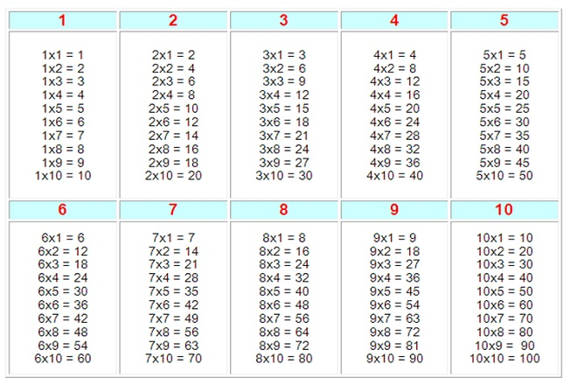

1. Dựng giao diện bàn cờ như sau, sử dụng vòng lặp trong PHP

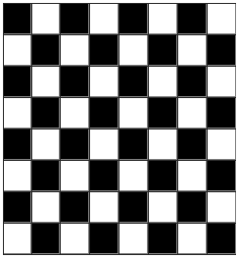

1. VIẾT HÀM kiểm tra số nguyên tố từ 1 - 100, sau đó hiển thị ra màn hình như giao diện sau, trong đó:

* Các số có nền xanh là số nguyên tố
* Các số có nền trắng không phải số nguyên tố

